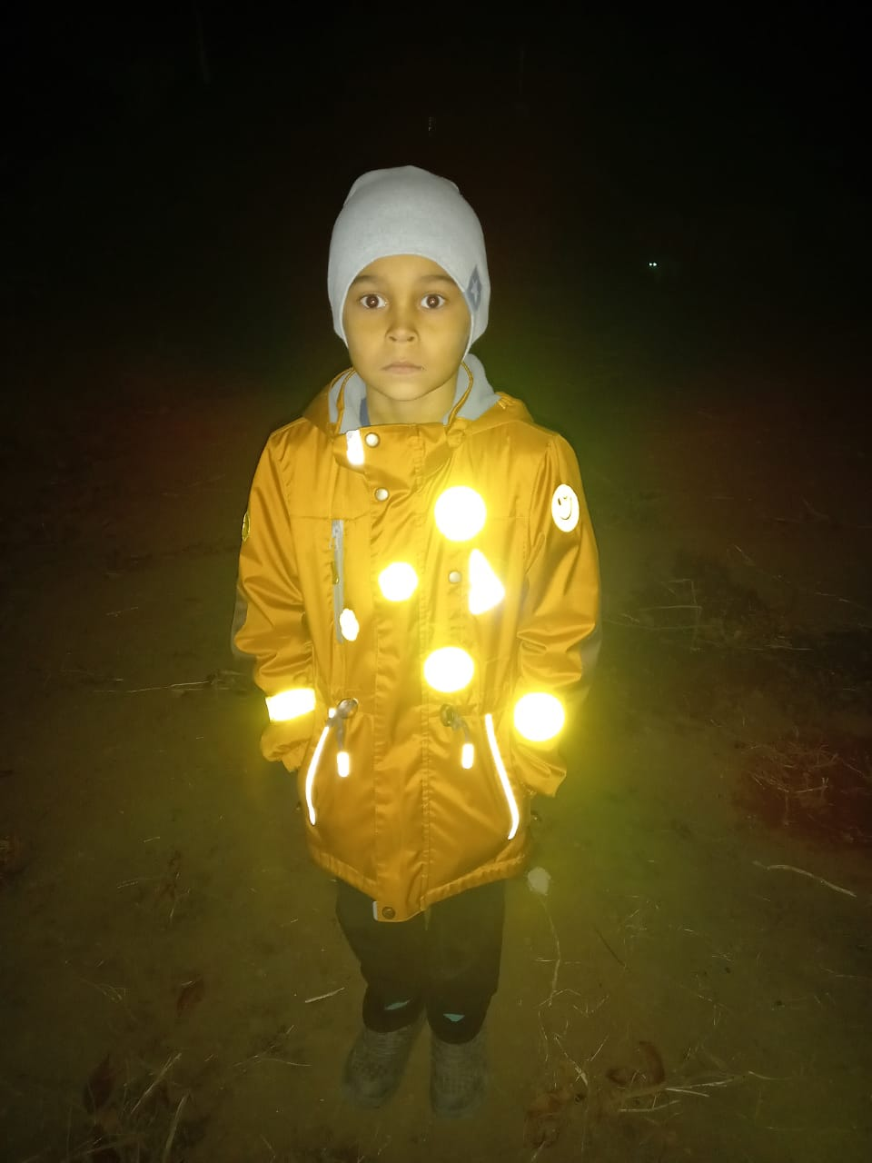
Гасимов Марсель – участник в номинации «Мамадышский светлячок»
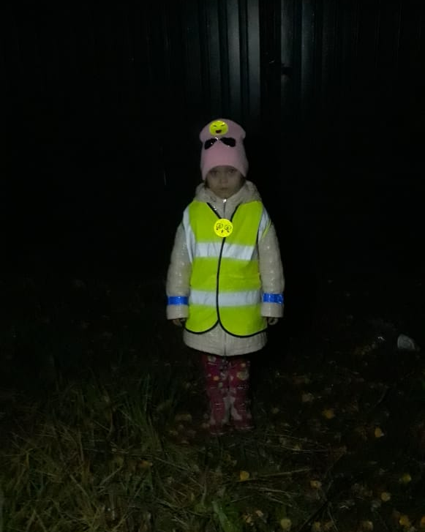
Хайрутдинова Азалия – участник в номинации «Мамадышский светлячок»

